实验报告

**实验名称：实验3.1.1：PPP基本配置**

1，请将创建的拓扑图截图粘贴到实验报告中。

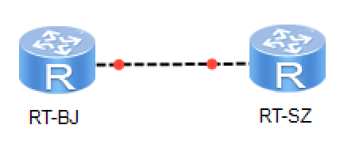

2，请将路由器RT-BJ串口serial 4/0/0配置前的状态信息填入表3-2中。

表3-2 路由器RT-BJ串口serial 4/0/0配置PPP前的状态信息

|  |  |
| --- | --- |
| 路由器名称/串口号 | RT-BJ 4/0/0 |
| 链路协议 | PPP |
| LCP状态 | opened |
| IPCP状态 | 无 |
| 物理链路类型 | V11 |
| IP地址 | unassigned |

3，请将路由器RT-BJ串口serial 4/0/00配置PPP后的状态信息填入表3-3中。

表3-3 路由器RT-BJ串口serial 4/0/0配置PPP后的状态信息

|  |  |
| --- | --- |
| 路由器名称/串口号 | RT-BJ 4/0/0 |
| 链路协议 | PPP |
| LCP状态 | opened |
| IPCP状态 | stopped |
| 物理链路类型 | V11 |
| IP地址 | 192.168.90.2/24 |

4，请将路由器RT-SZ串口serial 4/0/0配置PPP前的状态信息填入表3-4中。

表3-4 路由器RT-SZ串口serial 4/0/0配置PPP前的状态信息

|  |  |
| --- | --- |
| 路由器名称/串口号 | RT-BJ 4/0/0 |
| 链路协议 | PPP |
| LCP状态 | opened |
| IPCP状态 | 无 |
| 物理链路类型 | V11 |
| IP地址 | unassigned |

5，请将路由器RT-SZ串口serial 4/0/0配置PPP后的状态信息填入表3-5中。

表3-5 路由器RT-SZ串口serial 4/0/0配置PPP后的状态信息

|  |  |
| --- | --- |
| 路由器名称/串口号 | RT-SZ 4/0/0 |
| 链路协议 | PPP |
| LCP状态 | opened |
| IPCP状态 | opened |
| 物理链路类型 | V11 |
| IP地址 | 192.168.90.3/24 |

6，请将路由器RT-SZ串口serial 4/0/0关闭后的状态信息填入表3-6中。

表3-6 路由器RT-SZ串口serial 4/0/0关闭后的状态信息

|  |  |
| --- | --- |
| 路由器名称/串口号 | RT-SZ 4/0/0 |
| 链路协议 | PPP |
| LCP状态 | Initial |
| IPCP状态 | 无 |
| 物理链路类型 | V11 |
| IP地址 | 192.168.90.3/24 |

7，路由器RT-BJ能与路由器RT-SZ通信吗？请将ping结果的截图粘贴到实验报告中。

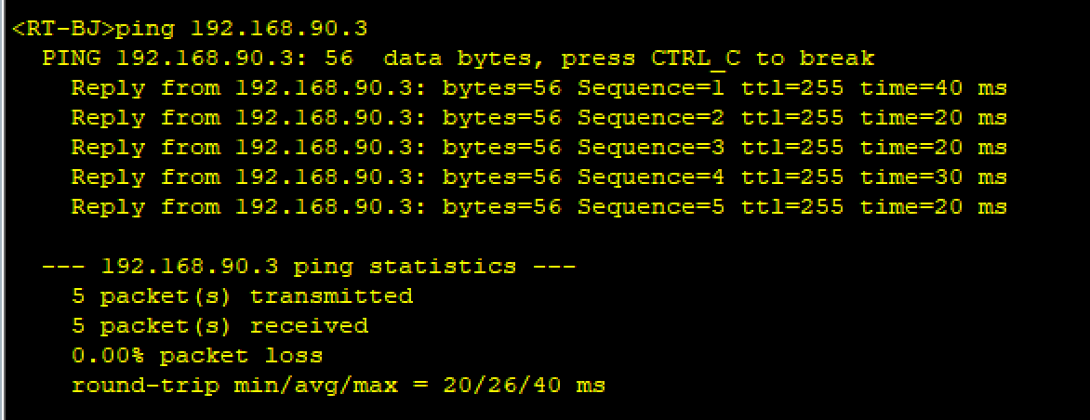

8，路由器RT-SZ能与路由器RT-BJ通信吗？请将ping结果的截图粘贴到实验报告中。

